TRƯỜNG ĐẠI HỌC GIAO THÔNG VẬN TẢI
THÀNH PHỐ HỒ CHÍ MINH
VIỆN CÔNG NGHỆ THÔNG TIN VÀ ĐIỆN, ĐIỆN TỬ


BÁO CÁO ĐỀ TÀI
Mô phỏng chức năng Hoàn tác Undo/Redo (Stack)

Giảng viên: Th.S Trần Thị Mỹ Tiên

Học phần: Cấu trúc dữ liệu và giải thuật
Mã lớp học phần: 012012400211
Sinh viên thực hiện
Họ Và Tên | MSSV
Nguyễn Thái Hưng
Nguyễn Tấn Huy
Nguyễn Gia Huy
Nguyễn Văn Minh Đức
Phạm Cao Nguyên

Thành phố Hồ Chí Minh, tháng 7 năm 2026

MỤC LỤC
DANH MỤC HÌNH ẢNH 1
DANH MỤC BẢNG 2
CHƯƠNG 1: GIỚI THIỆU ĐỀ TÀI 3
1.1. Tên đề tài 3
1.2. Lý do chọn đề tài 3
1.3. Mục tiêu đề tài 3
CHƯƠNG 2: PHÂN TÍCH VÀ THIẾT KẾ HỆ THỐNG 4
2.1. Phân tích yêu cầu chức năng (Functional Analysis) 4
2.1.1. Các tác nhân (Actors) 4
2.1.2. Các luồng xử lý chính 4
2.2. Thiết kế dữ liệu (Data Design) 4
2.2.1. Thực thể hành động (Action) 4
2.2.2. Các cấu trúc dữ liệu lựa chọn 4
2.3. Thiết kế giải thuật (Algorithm Design) 5
2.3.1. Giải thuật Execute - Phá vỡ nhánh tương lai 5
2.3.2. Giải thuật Undo/Redo 6
2.3.3. Giải thuật Jump-to-ID và cơ chế Jump Marker 6
2.3.4. Giải thuật nạp dữ liệu và đo hiệu năng 7
2.4. Thiết kế lớp (Class Design - OOP) 7
CHƯƠNG 3: CẤU TRÚC DỮ LIỆU VÀ ĐỘ PHỨC TẠP GIẢI THUẬT 9
CHƯƠNG 4: CÀI ĐẶT CHI TIẾT (IMPLEMENTATION DETAILS) 10
4.1. Ngăn xếp Undo/Redo (MyStack) 10
4.2. Nhật ký lịch sử và Bảng băm (HistoryLog) 10
4.3. Bộ điều khiển chính (UndoRedoManager) 10
4.4. Giao diện người dùng (main) 10
CHƯƠNG 5: ĐÁNH GIÁ HIỆU NĂNG (PERFORMANCE EVALUATION) 11
CHƯƠNG 6: HƯỚNG DẪN SỬ DỤNG (USER GUIDE) 12
6.1. Chuẩn bị môi trường 12
6.2. Chức năng chính (Menu) 12
CHƯƠNG 7: KẾT LUẬN 13
7.1. Kết quả 13
7.2. Hạn chế và hướng phát triển 13

DANH MỤC HÌNH ẢNH
Hình 2.1: Lưu đồ Undo/Redo 6
Hình 2.2: Biểu đồ lớp 7

DANH MỤC BẢNG
Bảng 3.1: Tổng hợp cấu trúc dữ liệu và độ phức tạp thời gian của các chức năng chính trong hệ thống 8

Bảng 5.1: Thử nghiệm với 3 bộ dữ liệu có kích thước tăng dần để đo thời gian xử lý 10

CHƯƠNG 1: GIỚI THIỆU ĐỀ TÀI

1.1. Tên đề tài
Mô phỏng chức năng Hoàn tác Undo/Redo sử dụng Ngăn xếp bằng Danh sách liên kết đơn (Stack), Danh sách liên kết đôi (Doubly Linked List) và Bảng băm (Hash Table).

1.2. Lý do chọn đề tài
Chức năng Hoàn tác/Làm lại (Undo/Redo) là tính năng phổ biến trong nhiều phần mềm thực tế, giúp người dùng dễ dàng sửa lỗi và thao tác linh hoạt.Chức năng Hoàn tác/Làm lại (Undo/Redo) là tính năng phổ biến trong nhiều phần mềm thực tế, giúp người dùng dễ dàng sửa lỗi và thao tác linh hoạt. Đề tài này được chọn vì thể hiện rõ nguyên lý LIFO của cấu trúc dữ liệu Stack, đồng thời giúp nhóm hiểu sâu hơn về cách lưu trữ, truy xuất lịch sử thao tác và áp dụng Stack vào một bài toán gần với thực tiễn.

1.3. Mục tiêu đề tài
- Xây dựng cơ chế Undo/Redo chuẩn (mỗi hành động mới sẽ phá vỡ nhánh Redo cũ).
- Lưu trữ toàn bộ lịch sử thao tác dưới dạng danh sách liên kết đôi, cho phép xem lại toàn cảnh (View History).
- Hỗ trợ nhảy (Jump) trực tiếp đến một thao tác theo ID bất kỳ trong lịch sử, và bản thân việc Jump cũng có thể Undo/Redo được.

CHƯƠNG 2: PHÂN TÍCH VÀ THIẾT KẾ HỆ THỐNG

2.1. Phân tích yêu cầu chức năng (Functional Analysis)

2.1.1. Các tác nhân (Actors)
Người dùng: thực hiện hành động mới, yêu cầu Undo, Redo, xem lịch sử, hoặc nhảy đến một ID cụ thể, có thể nạp một loạt hành động từ file dữ liệu.
Hệ thống quản lý (UndoRedoManager): tiếp nhận yêu cầu, sinh ID, ghi log, đồng bộ hai ngăn xếp Undo/Redo và con trỏ hiện tại trong nhật ký.

2.1.2. Các luồng xử lý chính
Thực hiện hành động mới (Execute): hệ thống xóa bỏ toàn bộ “tương lai” (các thao tác đã Undo nhưng chưa bị ghi đè), sinh ID kế tiếp, ghi vào nhật ký và đẩy vào ngăn xếp Undo; ngăn xếp Redo bị xóa rỗng vì nhánh Redo cũ không còn hợp lệ.
Hoàn tác (Undo): lấy hành động gần nhất từ ngăn xếp Undo, đẩy sang ngăn xếp Redo, và lùi con trỏ hiện tại trong nhật ký về một bước.
Làm lại (Redo): lấy hành động từ ngăn xếp Redo, đẩy lại sang ngăn xếp Undo, và tiến con trỏ hiện tại lên một bước.
Nhảy đến ID (Jump): tra cứu node theo ID bằng Bảng băm, di chuyển con trỏ hiện tại đến node đó, đồng thời lưu một “mốc đánh dấu” (Jump Marker) vào ngăn xếp Undo để có thể hoàn tác/làm lại chính hành động nhảy này.
Xem lịch sử (View History): duyệt toàn bộ danh sách liên kết đôi từ đầu đến cuối, đánh dấu vị trí hiện tại.

2.2. Thiết kế dữ liệu (Data Design)

2.2.1. Thực thể hành động (Action)
Mỗi thao tác trong hệ thống được mô tả bởi 3 thuộc tính:
- id: định danh duy nhất, tăng dần theo thứ tự thực hiện.
- name: tên của hành động.
- timestamp: thời điểm thực hiện hành động (giờ:phút:giây).
Đối với riêng “mốc Jump” (Jump Marker), được gán giá trị _JUMP_, còn timestamp được tái sử dụng để lưu ID gốc (vị trí trước khi nhảy) - một cách tận dụng cấu trúc Action có sẵn để mã hóa thêm ngữ nghĩa, tránh phải định nghĩa thêm một struct riêng.

2.2.2. Các cấu trúc dữ liệu lựa chọn
Ngăn xếp dạng danh sách liên kết đơn (MyStack) - Quản lý Undo/Redo:
Tại sao: Undo/Redo có bản chất “vào sau ra trước” (LIFO) - hành động thực hiện gần nhất phải là hành động được hoàn tác trước. Ngăn xếp là cấu trúc tự nhiên nhất cho yêu cầu này.
Cài đặt: dùng danh sách liên kết đơn (StackNode) thay vì mảng để không giới hạn số lượng thao tác và tránh chi phí cấp lại bộ nhớ khi mảng đầy.
Danh sách liên kết đôi (HistoryLog) - Lưu nhật ký lịch sử:
Tại sao: nhật ký cần được duyệt theo cả hai chiều: tiến (khi Redo) và lùi (khi Undo), đồng thời cần giữ một con trỏ “hiện tại” (current) có thể di chuyển qua lại linh hoạt. Danh sách liên kết đôi cho phép di chuyển prev/next với độ phức tạp O(1), điều mà danh sách liên kết đơn không đáp ứng được khi cần lùi.
Cài đặt: Mỗi node (DLLNode) có prev, next để duyệt nhật ký, và thêm hashNext để tham gia vào Bảng băm.
Bảng băm (Hash Table) - Tra cứu theo ID:
Tại sao: Tính năng Jump-to-ID nếu duyệt tuyến tính qua danh sách liên kết đôi sẽ tốn O(n). Khi nhật ký có hàng chục nghìn thao tác, điều này gây trễ rõ rệt. Bảng băm giải quyết vấn đề này với độ phức tạp tra cứu trung bình O(1).
Cài đặt: Bảng băm với 2220 “giỏ” (bucket), xử lý đụng độ bằng phương pháp nối kết trực tiếp (separate chaining) thông qua con trỏ hashNext gắn trực tiếp trên DLLNode - tránh cấp phát thêm node trung gian, đồng thời đảm bảo khi xóa một node khỏi nhật ký (clearFuture) thì node đó cũng được loại khỏi bảng băm để không rò bộ nhớ và không trả về kết quả tra cứu sai.

2.3. Thiết kế giải thuật (Algorithm Design)

2.3.1. Giải thuật Execute - Phá vỡ nhánh tương lai
Khi người dùng thực hiện một hành động mới trong lúc con trỏ hiện tại không nằm ở cuối nhật ký (tức trước đó đã Undo một vài bước), toàn bộ các node phía sau con trỏ hiện tại (tương lai) phải bị xóa, vì nhánh lịch sử cũ không còn hợp lệ. Đây là hành vi giống các trình soạn thảo văn bản thực tế: gõ một ký tự mới sau khi Undo sẽ xóa khả năng Redo cũ.
- Bước 1: gọi clearFuture(current) - cắt và giải phóng toàn bộ node sau current, đồng thời gỡ các node đó khỏi Bảng băm.
- Bước 2: sinh ID mới = ID của current + 1 (hoặc 1 nếu nhật ký rỗng).
- Bước 3: thêm Action mới vào nhật ký (addLog) — vừa nối vào DLL, vừa thêm vào Bảng băm.
- Bước 4: đẩy hành động vào ngăn xếp Undo, xóa rỗng ngăn xếp Redo.

2.3.2. Giải thuật Undo/Redo
Undo: pop ngăn xếp Undo → push sang ngăn xếp Redo → lùi con trỏ current = current->prev.
Redo: pop ngăn xếp Redo → push sang ngăn xếp Undo → tiến con trỏ current = current->next (hoặc về head nếu current đang là nullptr, tức đang ở trạng thái trước hành động đầu tiên).
Cả hai hàm đều kiểm tra rỗng trước khi xử lý (isEmpty()) để tránh lỗi khi không còn gì để hoàn tác/làm lại.
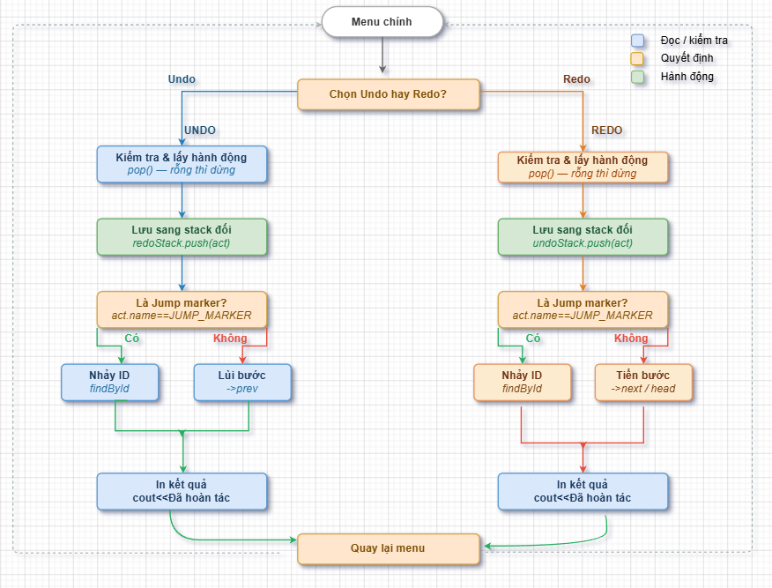
Hình 2.1: Lưu đồ Undo/Redo

2.3.3. Giải thuật Jump-to-ID và cơ chế Jump Marker
Điểm đặc biệt của hệ thống là Jump không chỉ di chuyển con trỏ, mà còn được ghi nhận như một hành động có thể Undo/Redo:
- Tra ID đích bằng Hash Table (findById) — nếu không tồn tại, báo lỗi và dừng.
- Lưu ID hiện tại trước khi nhảy (originId) làm “gốc” để có thể Undo về đúng vị trí cũ
- Di chuyển current đến node đích, đẩy một Jump Marker (id = đích, name = _JUMP_, timestamp = gốc) vào ngăn xếp Undo, xóa ngăn xếp Redo.
- Khi Undo gặp Jump Marker: tra lại node gốc theo originId và đặt current về đó. Khi Redo gặp Jump Marker: tra lại node đích theo id và đặt current về đó.

2.3.4. Giải thuật nạp dữ liệu và đo hiệu năng
loadFromFile đọc từng dòng trong file văn bản, mỗi dòng được xem là tên một hành động và được thực hiện tuần tự qua executeNewAction. Hàm runPerformanceTest sử dụng thư viện chrono để đo thời gian xử lý toàn bộ file ứng với 3 bộ dữ liệu kích thước tăng dần, từ đó tính thời gian trung bình trên mỗi thao tác.

2.4. Thiết kế lớp (Class Design - OOP)
Hệ thống được tổ chức thành 3 lớp chính, đảm bảo tính đóng gói và tách biệt trách nhiệm:
MyStack: ngăn xếp tổng quát dạng danh sách liên kết đơn, với push, pop, topElement, isEmpty, size, clear. Dùng cho cả Undo Stack và Redo Stack.
HistoryLog: quản lý danh sách liên kết đôi lưu toàn bộ nhật ký, kèm Bảng băm nội bộ để tra cứu nhanh. Cung cấp addLog, clearFuture, displayHistory, findById, cùng getter/setter cho con trỏ current.
UndoRedoManager: lớp điều khiển trung tâm, sở hữu 2 đối tượng MyStack (undoStack, redoStack) và 1 đối tượng HistoryLog, điều phối toàn bộ logic executeNewAction, undoOneStep, redoOneStep, jumpToID, loadFromFile, runPerformanceTest.
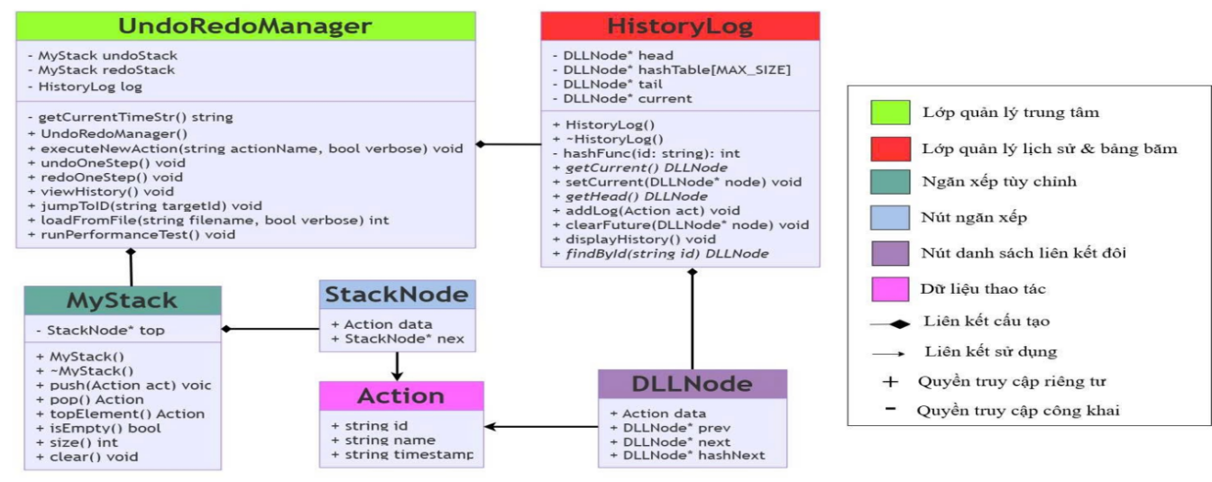

Hình 2.2: Biểu đồ lớp

CHƯƠNG 3: CẤU TRÚC DỮ LIỆU VÀ ĐỘ PHỨC TẠP GIẢI THUẬT

Hàm / Tính năng | CTDL sử dụng | Độ phức tạp | Giải thích
executeNewAction() | Stack (đơn) + DLL + Hash Table | O(1) | Sinh ID mới, ghi log, push Undo Stack, xóa Redo Stack
undoOneStep() | Stack (đơn) | O(1) | Pop Undo Stack, lùi con trỏ current trong DLL
redoOneStep() | Stack (đơn) | O(1) | Pop Redo Stack, tiến con trỏ current trong DLL
jumpToID(id) | Hash Table + DLL | O(1) trung bình | Tra ID qua Hash Table thay vì duyệt tuyến tính O(n)
clearFuture() | DLL + Hash Table | O(k) | k = số node “tương lai” cần xóa khỏi DLL và Hash Table

Bảng 3.1: Tổng hợp cấu trúc dữ liệu và độ phức tạp thời gian của các chức năng chính trong hệ thống.
Nhờ kết hợp Bảng băm với Danh sách liên kết đôi, hầu hết các thao tác cốt lõi (Execute, Undo, Redo, Jump) đều đạt độ phức tạp O(1) - ngoại trừ clearFuture phụ thuộc vào số node tương lai cần xóa.

CHƯƠNG 4: CÀI ĐẶT CHI TIẾT (IMPLEMENTATION DETAILS)
Hệ thống được cài đặt bằng C++ theo hướng đối tượng (OOP), chia thành các file: UndoRedoSystem.h (khai báo), MyStack.cpp, HistoryLog.cpp, UndoRedoSystem.cpp (cài đặt), và main.cpp (giao diện menu console).

4.1. Ngăn xếp Undo/Redo (MyStack)
Mỗi node lưu một Action và con trỏ next. push thêm node mới vào đỉnh; pop trả về và giải phóng node đỉnh; clear() gọi pop lặp lại đến khi rỗng - được dùng trong destructor để tránh rò bộ nhớ.

4.2. Nhật ký lịch sử và Bảng băm (HistoryLog)
addLog nối node mới vào cuối DLL và đồng thời thêm vào Bảng băm theo chỉ số băm của ID. clearFuture là hàm phức tạp nhất: vừa phải cắt đúng danh sách liên kết đôi (cập nhật lại tail và next của node hiện tại), vừa phải gỡ từng node bị xóa ra khỏi đúng ô băm của nó bằng con trỏ cấp hai (DLLNode**), đảm bảo không để sót liên kết hashNext gây rò bộ nhớ hoặc tra cứu sai.

4.3. Bộ điều khiển chính (UndoRedoManager)
Lớp này không lưu trữ trực tiếp dữ liệu mà chỉ điều phối giữa hai ngăn xếp và nhật ký, đảm bảo mọi thay đổi trạng thái (current, hai ngăn xếp) luôn đồng bộ với nhau sau mỗi lệnh Execute, Undo, Redo hoặc Jump. Hàm getCurrentTimeStr dùng <ctime> để gắn timestamp giờ:phút:giây cho mỗi hành động.

4.4. Giao diện người dùng (main)
Giao diện console dạng menu với 8 lựa chọn (0–7), cho phép người dùng nhập hành động mới, Undo, Redo, xem lịch sử, nhảy đến ID, nạp dữ liệu mẫu, hoặc chạy đánh giá hiệu năng.

CHƯƠNG 5: ĐÁNH GIÁ HIỆU NĂNG (PERFORMANCE EVALUATION)

Bộ dữ liệu | Số thao tác | Thời gian (ms) | TB (ms/thao tác)
TestData_Nhom2_small.txt | 20 | 12.502 | 0.62509
TestData_Nhom2_medium.txt | 200 | 9.688 | 0.04844
TestData_Nhom2_large.txt | 2000 | 70.025 | 0.03501

Bảng 5.1: Thử nghiệm với 3 bộ dữ liệu có kích thước tăng dần để đo thời gian xử lý.

Nhận xét:
Về thời gian tổng thể: Khi số lượng thao tác tăng từ 20 lên 2000 (tăng 100 lần), thời gian xử lý chỉ tăng từ 12.5ms lên 70ms — tức là không tăng tỉ lệ thuận, cho thấy hệ thống xử lý hiệu quả với dữ liệu lớn.
Về thời gian trung bình mỗi thao tác: Đây là điểm đáng chú ý nhất. Bộ dữ liệu nhỏ (20 thao tác) có thời gian trung bình cao nhất là 0.625 ms/thao tác, trong khi bộ lớn (2000 thao tác) chỉ tốn 0.035 ms/thao tác. Điều này có thể giải thích do:
Chi phí khởi tạo ban đầu (cấp phát bộ nhớ, mở file) được "chia đều" cho nhiều thao tác hơn ở bộ dữ liệu lớn.
Hệ thống hoạt động ổn định và không bị tắc nghẽn khi dữ liệu tăng lên.
Kết luận: Chương trình đáp ứng tốt yêu cầu hiệu năng. Với 2000 thao tác chỉ mất 70ms — nhanh hơn cả một cái chớp mắt (khoảng 150-400ms), hoàn toàn phù hợp để áp dụng trong các phần mềm thực tế đòi hỏi phản hồi tức thì với người dùng.

CHƯƠNG 6: HƯỚNG DẪN SỬ DỤNG (USER GUIDE)

6.1. Chuẩn bị môi trường
- Trình biên dịch C++ hỗ trợ C++17 (MSVC/GCC).
- Các file dữ liệu (DemoData_Nhom2.txt, TestData_Nhom2_small/medium/large.txt) nằm cùng thư mục với file thực thi.

6.2. Chức năng chính (Menu)
- Phím 1: Nhập hành động mới (Execute Action).
- Phím 2: Quay lại bước trước (Undo).
- Phím 3: Làm lại bước vừa xóa (Redo).
- Phím 4: Xem toàn bộ nhật ký lịch sử (View History).
- Phím 5: Nhảy tới một hành động bất kỳ theo ID (Jump to ID).
- Phím 6: Nạp dữ liệu mẫu từ file DemoData_Nhom2.txt.
- Phím 7: Đánh giá hiệu năng trên 3 bộ dữ liệu small/medium/large.
- Phím 0: Thoát chương trình.

CHƯƠNG 7: KẾT LUẬN

7.1. Kết quả
- Hoàn thiện hệ thống Undo/Redo có khả năng nhảy đến trạng thái bất kỳ trong lịch sử, đồng thời cơ chế Jump cũng được tích hợp đầy đủ vào luồng Undo/Redo.
- Kết hợp thành công 3 cấu trúc dữ liệu: Ngăn xếp, Danh sách liên kết đôi và Bảng băm, mỗi cấu trúc giải quyết đúng một khía cạnh của bài toán.
- Kết quả đo hiệu năng thực tế xác nhận các thao tác lõi đạt độ phức tạp O(1) như thiết kế ban đầu.

7.2. Hạn chế và hướng phát triển
Hạn chế: Bảng băm có kích thước cố định (2220 bucket), chưa hỗ trợ resize động nên khi dữ liệu quá lớn có thể tăng tỉ lệ đụng độ.
Hướng phát triển: Bổ sung cơ chế resize Bảng băm động; lưu trạng thái nhật ký xuống file để phục hồi giữa các lần chạy chương trình; xây dựng giao diện đồ họa (GUI) thay cho giao diện console.

